Prefeitura Municipal de Ponte Nova
SECRETARIA DE EDUCAÇÃO
Estado de Minas Gerais

ATIVIDADE DE MATEMÁTICA – 5º ANO ENSINO FUNDAMENTAL

HOJE NOSSO TEMA É JOGOS E MATERIAIS RECICLÁVEIS
A reciclagem reduz de forma importante o impacto sobre o meio ambiente, diminui a retirada de matérias primas da natureza, gera economia de água e é fonte de renda para os catadores.

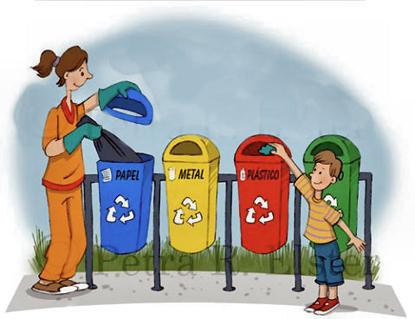
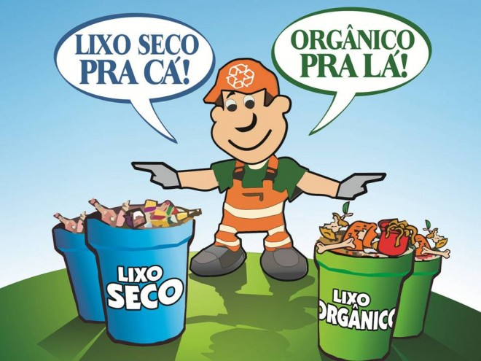

DOMINÓ HUMANO

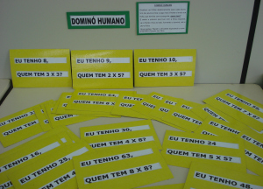

Para este jogo poderá utilizar papelão ou caixa que iria descartar para fazer
as fichas.
Número de participantes: 2 ou mais participantes
Distribuir as fichas aleatoriamente para você e os participantes. Você inicia o jogo lendo a ficha que termina com a pergunta: QUEM TEM?
Assim o próximo que tiver com a ficha resposta responde até a última ficha.
Observação: com a atividade irá fixar os fatos.

Exemplo de tiras para “Eu tenho, quem tem? “

Eu tenho 12, quem tem 2x4? | Eu tenho 8, quem tem 3x3?
Eu tenho 9, quem tem 2x5? | Eu tenho 10, quem tem 3x5?
Eu tenho 15, quem tem 2x8? | Eu tenho 16, quem tem 3x6?
Eu tenho 18,quem tem 4x5 | Eu tenho 20, quem tem 7x3?
Eu tenho 21, quem tem 4x6? | Eu tenho 24, quem tem 5x5?
Eu tenho 25, quem tem 4x7? | Eu tenho 28, quem tem 6x5?
Eu tenho 30, quem tem 4x8? | Eu tenho 32, quem tem 4x9?
Eu tenho 36, quem tem 7x5? | Eu tenho 35, quem tem 8x5?
Eu tenho 40, quem tem 7x6? | Eu tenho 42, quem tem 9x5?
Eu tenho 45, quem tem 6x8? | Eu tenho 48, quem tem 6x9?
Eu tenho 54, quem tem 7x8? | Eu tenho 56, quem tem 7x9?
Eu tenho 63, quem tem 8x8? | Eu tenho 64, quem tem 8x9?
Eu tenho 72, quem tem 9x9? | Eu tenho 81, quem tem 2x3?
Eu tenho 6, quem tem 2x7? | Eu tenho 14, quem tem 2x2?
Eu tenho 4, quem tem 3x9? | Eu tenho 27, quem tem 3x4?

Tudo isso vai passar e em breve estaremos juntos novamente.

